В целях предупреждения проявления идеологии терроризма и экстремизма, асоциального поведения, формирования уважения друг другу, толерантности, патриотизма, воспитания чувства неприятия к насилию, терроризму и экстремизму, обучающиеся МКОУ «Ортастальская СОШ им.Р.А.Халикова» 05.09.2018г.участвовали в акции «Вместе против террора!»

**ОТЧЕТ О ПРОВЕДЕНИИ МЕРОПРИЯТИЯ   
«ТЕРРОРИЗМ В СОВРЕМЕННОМ МИРЕ»**

В 9- 11 классах состоялось мероприятие на тему «Терроризм в современном мире».

В ходе мероприятия освещались следующие вопросы: понятие терроризм и экстремизм; общественная опасность, причины терроризма и примеры экстремизма; явление экстремизма в молодежной среде; противодействие терроризму и экстремизму; профилактика экстремизма в молодежной среде; структурные подразделения органов внутренних дел, выполняющие предупредительную деятельность в отношении вышеуказанных преступлений в пределах своей компетенции. Обучающиеся узнали значение слов: фанат, экстремист. В конце мероприятия была проведена викторина «Внимание, терроризм!»

В 5-9 классах прошли Минуты скорби, с целью пропаганды ценности человеческой жизни и каждого человека. Педагоги рассказали детям о терактах, которые потрясли мир, о тысячах погибших от рук экстремистов. Далее учащиеся почтили память погибших минутой молчания.

С целью привлечения внимания к проблеме терроризма, демонстрации единства общества против террора учащиеся 1-5 классов провели флэш-моб «Детям нужен мир!». 

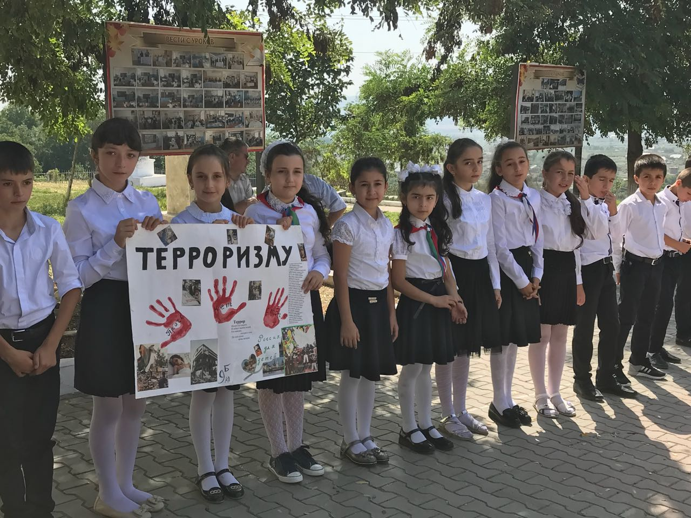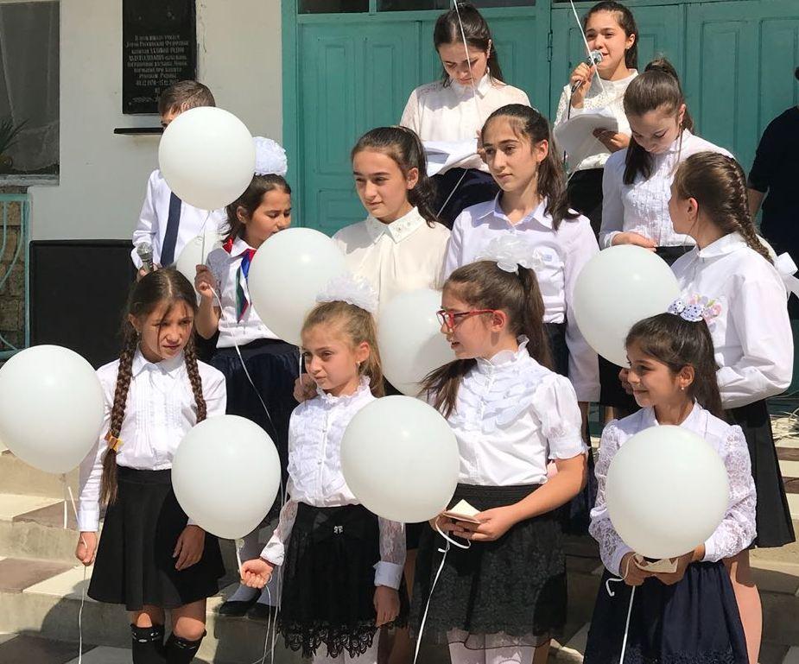

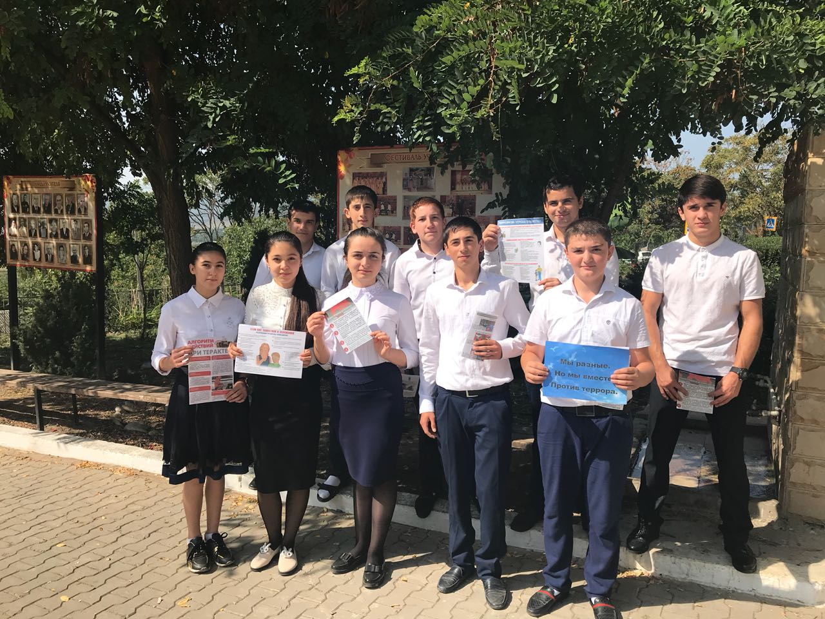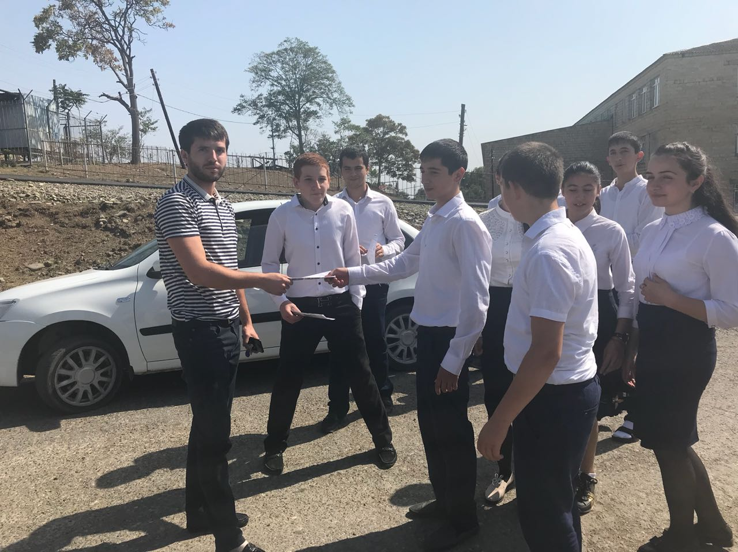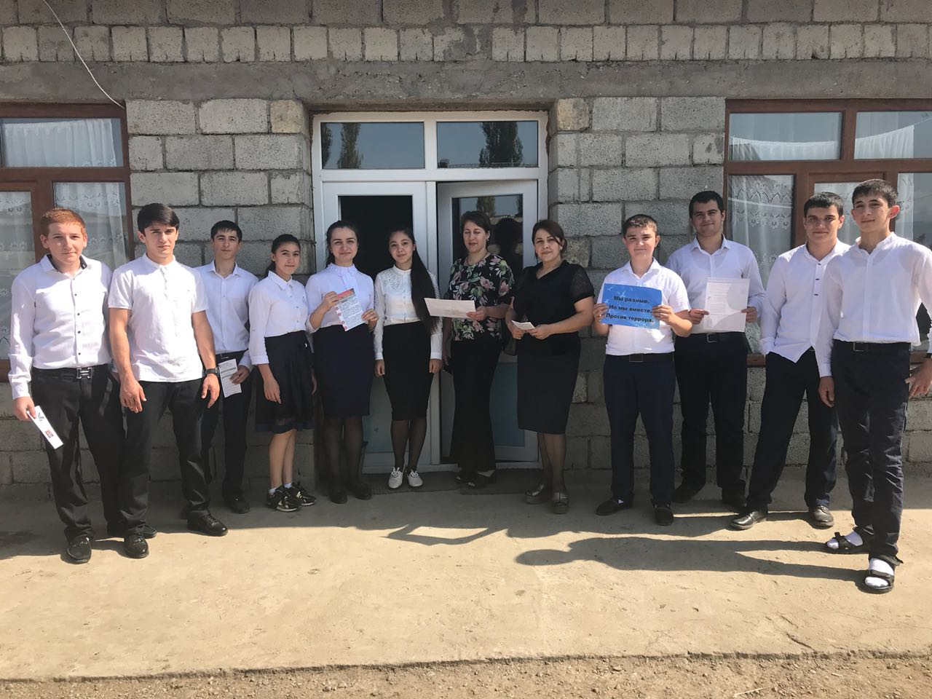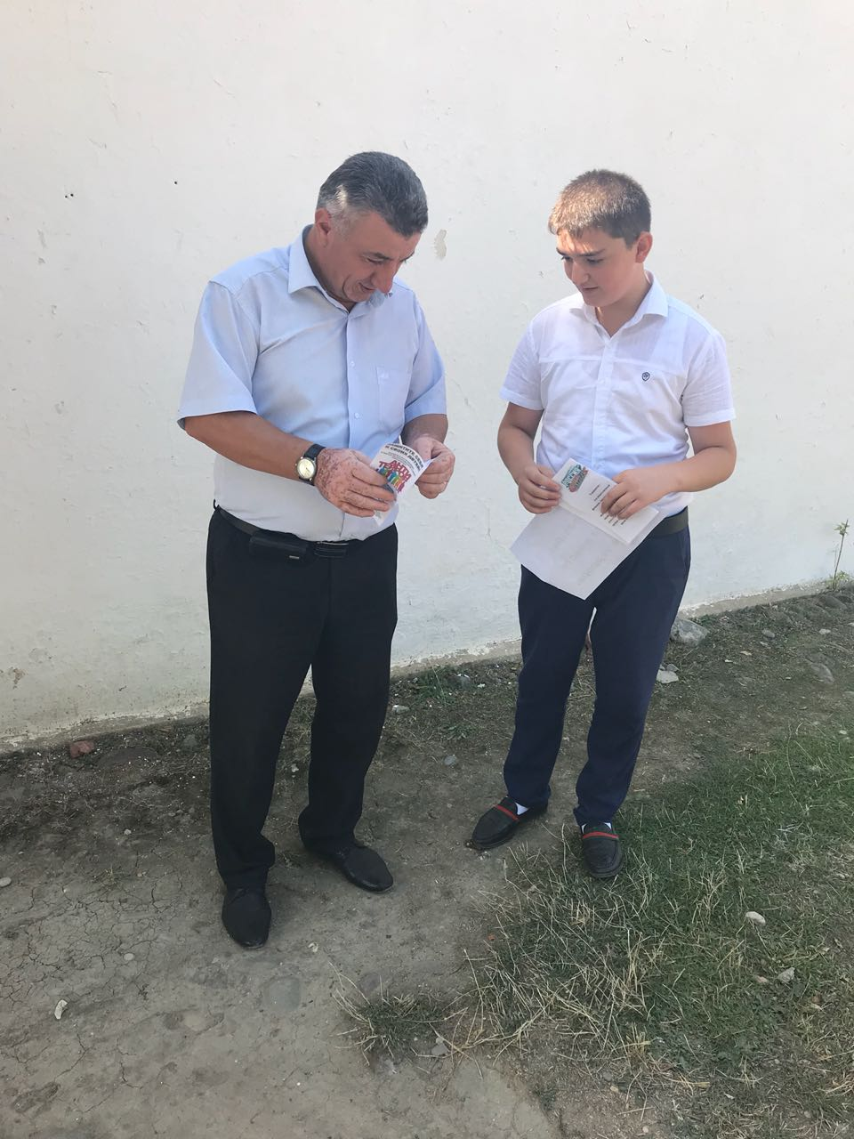

тчет сказки Красная шапочка

26.03.2020

Драматизация сказки Ш. Перро «Красная шапочка»

23 марта 2020 года в отделении социального приюта для детей и подростков КГБУ «Троицкий КЦСОН» была проведена игра – драматизация сказки Ш. Перро «Красная шапочка».

Прежде чем распределять роли мы прочитали сказку еще несколько раз, рассмотрели иллюстрации, просмотрели видеофильм, уделяя особое внимание эмоциональному состоянию персонажей. Повторно читали отрывки сказки, с целью запоминания последовательности событий, умения свободно ориентироваться в тексте, представляя образы героев. Затем распределили роли и стали показывать сказку. Образы героев были обыграны детьми ярко, эмоционально. Костюмы и музыка создали впечатление настоящего театра. С помощью персонажей сказки дети смогли понять, как важно помогать друг другу, доводить начатое дело до конца. Они выступили и стали актерами настолько, насколько они смогли. И вся эта работа – не просто забава и развлечение, возможность подготовить выступления, продемонстрировать достижения и таланты, но и открытие вместе с детьми сложного мира, в том числе и такого, как волшебный мир театра! Таким образом, в процессе подготовки и проведения мероприятия были задействованы все способности детей, игра имела не только развлекательную, но и обучающую роль, воспитанники принимали активное участие.

В сказке всегда побеждает добро. От сказки всегда веет теплом**.**